
RADUŇSKÝ
ZPRAVODAJ
MK ČR E 19769
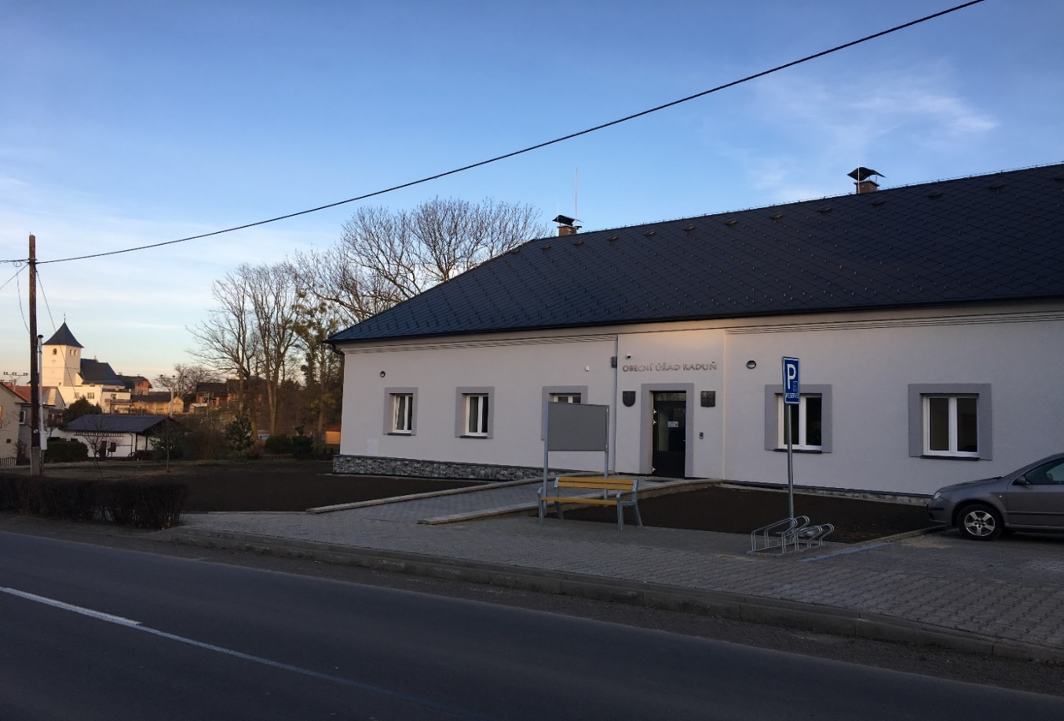
Březen 2019

Pranostiky měsíce března

Pranostiky tohoto měsíce se často týkají změn přírody způsobené blížícím se jarem. V tomto měsíci začíná jaro, a to 21. března na jarní rovnodennost.
Březen má 31 dní a název vznikl ze slov: bříza (v tomto měsíci břízy raší) a březost (zvířat).
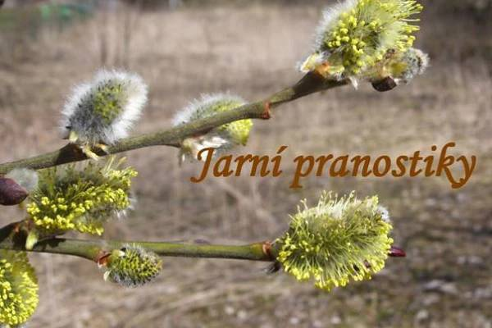
Březen za kamna vlezem
Březnové slunce od nohou studí
Březen umí sníh a led rozehřát, ale chce-li, i nadělat.
Když je březen mokrý, bývá rolník smutný.
Jak prší v březnu, sněží v máji.
Jak prší v březnu, tak také v červnu.
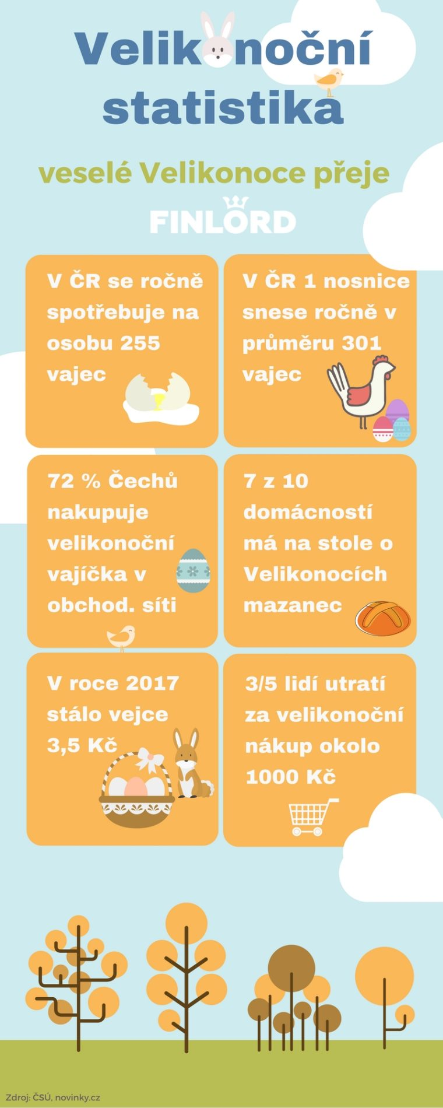
Letos připadá Velikonoční neděle na 21. dubna 2019. Školáci mají proto velikonoční prázdniny ve čtvrtek 18. dubna a na Velký pátek 19. dubna. Velikonoční pondělí oslavíme 22. dubna 2019, takže do školy se děti vrátí až v úterý 23. dubna 2019.
Pravoslavné Velikonoce jsou oproti těm klasickým, opožděny. Zpravidla o týden, ale někdy i více. Termín letošních pravoslavných Velikonoc tak připadá na neděli 28. dubna 2019.
Rok 2018

Zdroj ČS
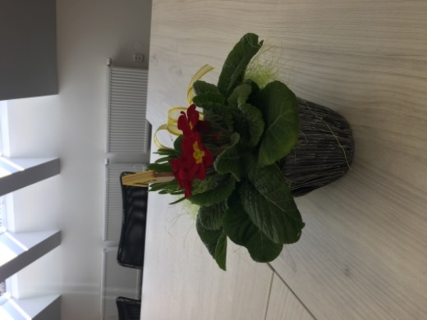
Nový obecní úřad a Komunitní centrum

Ve čtvrtek 28.února 2019 se v Raduni uskutečnilo slavnostní otevření nového Obecního úřadu a Komunitního centra v prvním patře budovy.
Kromě slavnostního prostoru a tradičního stříhání pásky bylo pro účastníky akce připraveno malé občerstvení. Pozvány byly firmy, které se aktivně podílely na přestavbě „staré školy“, zastupitelé obce Raduň a zastupitelé okolních obcí. Od 12 hodin byl pak Obecní úřad otevřen pro naše obyvatele a veřejnost, navštívilo nás kolem sta účastníků a ohlasy byly pozitivní.
V přízemí Obecního úřadu se nachází kancelář starosty, účetní a kancelář referenta a matrikářky obce s prostorem pro návštěvníky Obecního úřadu. Dále zasedací místnost a v chodbě sociální zařízení Obecního úřadu.
V prvním patře budovy se nachází Komunitní centrum pro občany Raduně a přilehlých obcí. Každé první pondělí v měsíci, od 14 do 17 hodin, tu pro vás je sociální pracovník v oblasti poradenství, paní Lenka Závodná DiS.
Sociální služba Poradenství pro občany poskytuje odbornou a kvalifikovanou pomoc a podporu lidem, kteří se nacházejí v nepřiznivé sociální situaci nebo potřebují poradit v sociálním systému a související legislativě, řešení dluhové problematiky, uplatnitelností na trhu práce a dalšími…
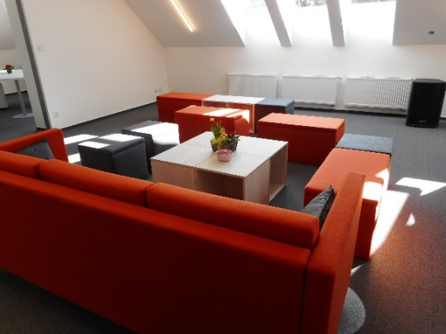
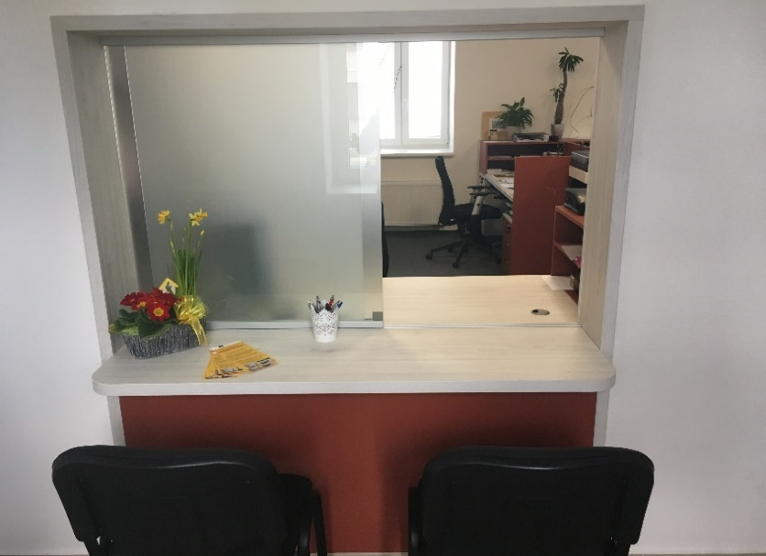
Komunitní centrum slouží pro přednášky, koncerty a setkávání se s lidmi z naší obce. Plánujeme programy pro důchodce, pro maminky s dětmi, děti a další skupiny. V plánu na letošní rok je zajímavá přednáška Policie ČR a Červeného kříže.

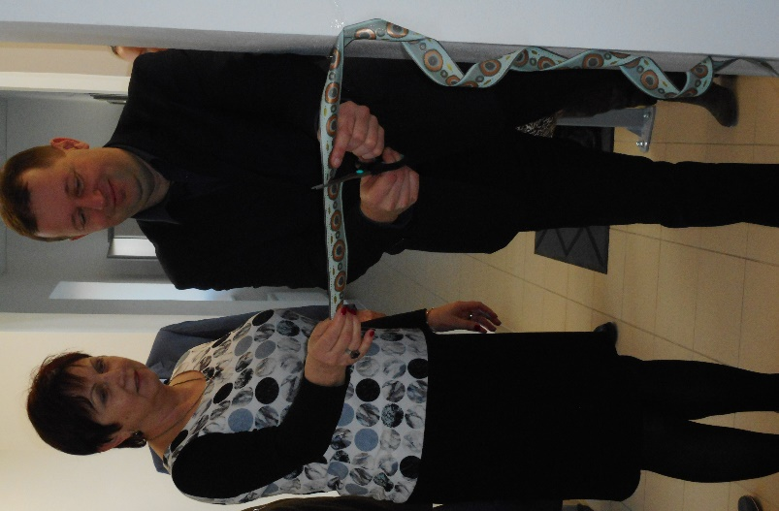
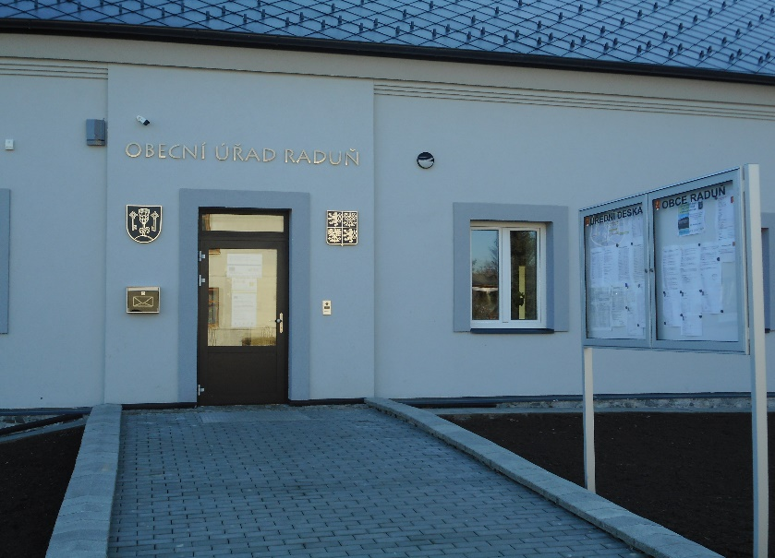
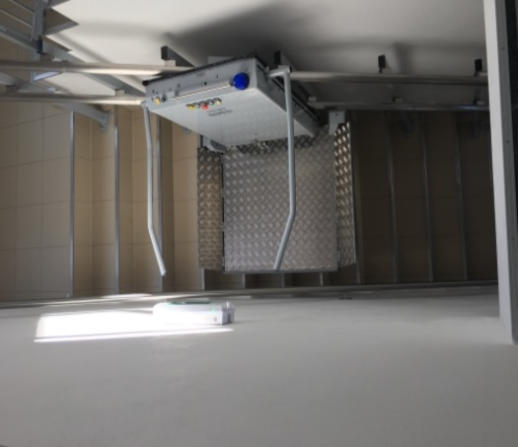

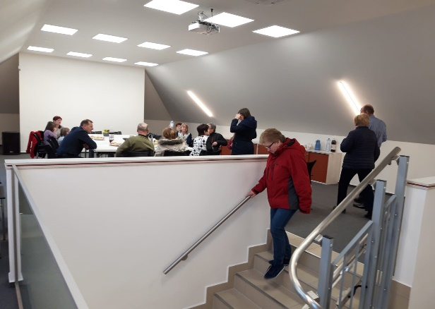
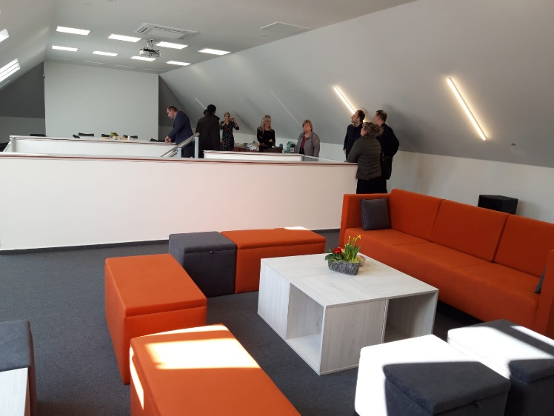
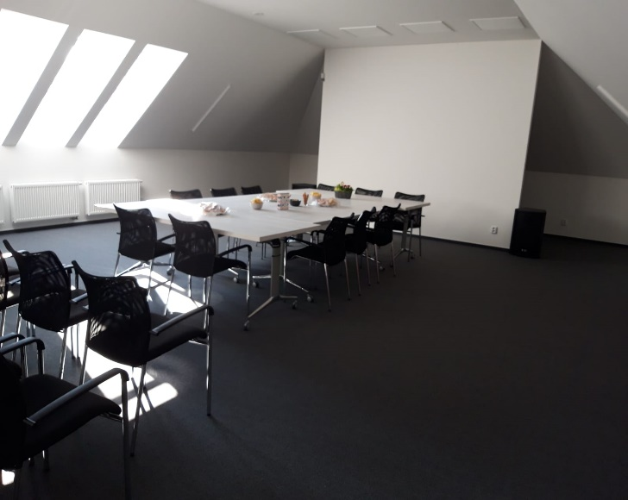

Činnost obce v roce 2018 a priority pro další období

Vážení občané dovolte nám, abychom Vás informovali o činnostech obce v roce 2018. Jedna z největších investiční akcí v historii obce a současně v roce 2018 bylo odkanalizování obce Raduň a výstavba nové ČOV. Tato akce si vyžádala náklady cca 95milionů korun, z toho dotace Ministerstva životního prostředí činila cca 53,7 mil. korun. V této době již kanalizace a ČOV slouží občanům ve zkušebním provozu, který bude probíhat do konce roku 2019.
V roce 2019 je důležité napojit všechny odkanalizovatelné nemovitosti na novou kanalizaci, a to v nejpozději do srpna 2019 tak, aby mohlo do konce roku dojít k vyladění provozu nové ČOV na plný provoz.
Dále byla realizována rekonstrukce budovy “staré školy“, kde vznikly prostory nového Obecního úřadu a Komunitního centra. Tato akce si vyžádala náklady cca 11 milionů korun, z toho dotace Ministerstva Životního prostředí a Ministerstva pro místní rozvoj činila cca 3 mil. korun.
V měsíci únoru došlo k přestěhování Obecního úřadu na novou adresu Gudrichova 79.
V minulém roce proběhly tradiční akce konané v předešlých letech, jako Novoroční ohňostroj, Obecní ples, Den obce, Vítání dětí, Letní kino, zájezd důchodců, setkání jubilantů, Lampiónový průvod, Vánoční a Velikonoční jarmark a nově Den her pro děti. Všechny tyto akce jsou zahrnuty v plánu kulturních akcí na tento rok. Nově budou probíhat v Komunitním centru různé besedy, přednášky a akce pro občany.

Zastupitelstvo si stanovilo na další období tyto priority:
- Drobné opravy místních komunikací včetně chodníků a nemovitostí v majetku obce
- Hledat dotační možnosti na zakoupení fekálního vozu pro potřebu obce
- Pořízení příslušenství k nově pořízenému traktoru (vlečka, pluh)
- Oprava hygienického zařízení a WC v ZŠ Raduň
- Visutá lávka nad tokem Raduňka vč. napojení na pěší komunikace v obci Raduň
- Příprava projektu na opravy chodníků
- Řešení bezpečnosti provozu a parkování na jednotlivých ulicích v obci
- Oprava bytového domu na ul. Gudrichova
- Zvýšení bezpečnosti v obci rozšířením a zdokonalením kamerového systému, zpomalovací semafory
- Cyklostezka Raduň-Opava
- Oprava požární nádrže
Zastupitelstva obce Raduň

V uplynulém období proběhly dvě Zastupitelstva obce, a to v prosinci 2018 a následně v únoru 2019. Zastupitelé schválili výši stočného 39,10 Kč včetně DPH. Byl vyhlášen grant pro sport a kulturu v obci. Dále byl schválen rozpočet obce na rok 2019, kdy příjmy obce činí 25.714 960 Kč a výdaje 25.704 757 Kč. Obec bude hospodařit s vyrovnaným rozpočtem.
Rozpočet je k nahlédnutí na webových stránkách obce, kde zároveň najdete Střednědobý rozpočtový výhled obce Raduň na období 2020-2022.
Došlo k schválení smlouvy k odvádění odpadních vod, schválení nového řádu veřejného pohřebiště, schválení změny sídla OÚ a prostoru pro oddávání a smlouvy o zajištění dopravní obslužnosti příměstské oblasti města Opava městskou hromadnou dopravou. Dále zastupitelé schválili prodej, již nepotřebné kontejnerové ČOV z ulice Sluneční, která bude nabídnuta k prodeji.
Zastupitelé schválili podání žádosti o dotaci na akci „Oprava hygienického zařízení ZŠ Raduň“.

Další zastupitelstvo proběhne 29. dubna od 17 hodin v prostorách Komunitního centra na ulici Gudrichova 79.
Všichni občané jsou srdečně zváni!

Starosta obce Přemysl Schindler

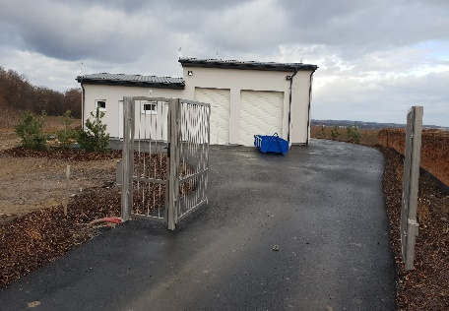

POSTUP PRO NAPOJENÍ NA NOVOU KANALIZACI
1.Vykopat domovní přípojku
Pokud nemáte geometrický plán přípojky vyprojektovaný zástupcem obce, zajděte si na OÚ kde Vám bude vytisknut. Realizaci přípojky můžete zadat odborné firmě či provedete svépomocí.
Při výstavbě přípojky je třeba použít typizované materiály, které byly specifikovány ve všech posledních Zpravodajích obce a zároveň jsou specifikovány v projektové dokumentaci. Je nutné napojit Vaši část přípojky do vpusti, která se nachází na dně každé konkrétní šachty. Je zakázáno navrtávat vlnovec šachty!!! Pokud bude zjištěno při kontrole našim technickým dozorem (dále TD) nesprávné napojení Vaší přípojky bude stavebník plně hradit opravu obecní šachty a přípojku bude muset předělat!! Proto je důležité výkop u šachty provést do dané hloubky a napojit se na dně šachty do vpusti. Ne si ulehčit práci a hloubku výkopu tím, že se navrtáte do vlnovce šachty.
Po vybudování této Vaší přípojky je nutné zajistit kontrolu vybudování této přípojky TD obce a to p. Hackenbergem, tel.604 460 409. S tímto TD si dojednáte termín kontroly. TD zkontroluje a nafotí Vaši přípojku a zároveň zkonzultuje napojení celé Vaší nemovitosti na Vámi vybudovanou přípojku. Po této kontrole můžete celou přípojku zaházet.
2.Přepojení nemovitosti
Dalším krokem je příprava Vaší celé nemovitosti na připojení na kanalizační přípojku. Je třeba do přípojky svést veškeré odpadní vody z Vaší nemovitosti. Celou problematiku můžete konzultovat s p. Hackenbergem. TD obce bude toto přepojení kontrolovat před samotným napojením na obecní kanalizaci.
3.Vývoz žumpy
Před samotným napojením je třeba si nechat vyvést celý obsah žumpy odbornou firmou, která Vám vystaví o tomto vývozu doklad o likvidaci odpadních vod.
4.Samotné napojení na kanalizaci
Po vývozu žumpy opět náš TD tento vývoz zkontroluje, dále zkontroluje napojení celé nemovitosti do Vámi vybudované přípojky. Pokud bude vše v pořádku, sepíše s Vámi předávací protokol a Vy se napojíte na obecní kanalizaci.
5.Sepsání smlouvy o odvádění odpadních vod
Po převzetí přípojky a sepsání protokolu o převzetí budete vyzváni k podepsání smlouvy o odvádění odpadních vod.
NABÍDKA VÝKOPOVÝCH PRACÍ DOMÁCÍCH KANALIZAČNÍCH PŘÍPOJEK
Fa Peter Spratek 775635685 Dalibor Seidler 724027127
Michal Rybář 733655059 Petr Gebauer 602742412
Červeňák 732524735 Jiří Hoblík 602720913
Milan Holý 732551774

Sběr nebezpečného
a velkoobjemového odpadu
V úterý 2. dubna 2019 v době od 15 do 17 hod.
za čekárnou u Základní školy
proběhne sběr nebezpečného a velkoobjemového odpadu

Sbírány budou následující nebezpečné odpady:
1. Motorové oleje
2. Barvy, lepidla
3. Rozpouštědla a kyseliny
4. Léčiva
5. Odmašťovací prostředky
6. Baterie (monočlánky)
7. Zářivky
8. Upotřebené čistící tkaniny, olejové filtry
9. Olověné akumulátory
10.Fotochemikálie
11.Pesticidy
Budou sbírány i televizory, ledničky a pod., ale pouze v kompletním stavu – nesmí být rozebrány. Možnost odvést lednici, televizi a další domácí spotřebiče máte po celý rok a to do sběrného dvora v Opavě Kylešovicích

Do velkoobjemového odpadu patří: podlahové krytiny, čalouněný nábytek a další objemné věci a nepatří pneumatiky!

Zelený odpad- od 16. března 2019
středy 10-17 hodin
soboty 9-12 hodin
Do kontejneru na zelený odpad nepatří větve, hlína a kamení


PLÁNOVANÉ KULTURNÍ AKCE
2019

DUBEN

Vynášení Moreny aneb Vítání jara

V neděli 7. dubna 2019 proběhne od 15 hodin u Základní školy Raduň akce Vynášení Moreny aneb Vítání jara.

Přijďte s námi přivítat první jarní dny!


Velikonoční Jarmark ve Vošárně

Tradiční Velikonoční Jarmark proběhne jako každý rok ve Vošárně, a to 13.dubna 2019 od 14 hodin. Čeká na Vás výstavka rukodělných prací a možnost si koupit různé Velikonoční dekorace.
Samozřejmostí je malé občerstvení.

KVĚTEN

Vítání občánků

Slavnostní přivítání dětí mezi čestné občany obce se bude konat 6. května 2019 od 16hodin v Obecním úřadě. Prosíme rodiče nově narozených dětí, kteří stojí o tuto akci, ať potvrdí účast na Obecním úřadě.

Děkujeme.

ČERVEN

DEN OBCE


Dne 15.června 2019 proběhne slavnostní Den obce , letos spojený s Posvícením. Děti se tedy můžou těšit na kolotoče, skákací hrad se skluzavkou a další atrakce.
Celá akce bude probíhat na fotbalovém hřišti.
Od 14 hodin se můžete těšit na vystoupení kapely Draath 42, od 16 hodin pak Opavskou skupinu Element a zábava vyvrcholí v 18 hodin hodinovým vystoupením Legendy se vrací.
Partička skvěle sehraných muzikantů hrajících pod názvem LEGENDY SE VRACÍ vznikla na sklonku roku 2003... LEGENDY ve svém nezaměnitelném podání zahrají hity známé snad všem generacím - od PINK FLOYD, Led Zeppelin, AC/DC, Queen, Deep Purple, ABBY, Bon Joviho a další.
Po vystoupení zábava neskončí a bude pokračovat Benátskou nocí s DJ Pepou.
Všichni jste srdečně zváni.


SRPEN
Letní kino

Pro velký úspěch, i když ne vždycky nám počasí přálo, plánujeme Letní kino. Promítání začne od 21 hodin na fotbalovém hřišti 10. srpna 2019.

Výběr filmu bude upřesněn v příštím zpravodaji.


KONANÉ KULTURNÍ AKCE

Obecní ples
Dne 8.února 2019 se uskutečnil tradiční, obecní ples v tělocvičně Základní školy Raduň. K poslechu a tanci hrála kapela Gradace, která měla velký úspěch. Ples byl započat úvodním slovem starosty obce, který následně pozval na parket Dance4life z Opavy, taneční skupinu, která byla založena v roce 2008 pod vedením trenérky a choreografky paní Daniely Riesové. Menší i větší děti nám předvedly různé taneční čísla a hýřily všemi barvami…Bylo na co se koukat.
Po půlnoci se začala losovat bohatá soutěž o ceny, tímto děkujeme všem sponzorům za krásné dary.
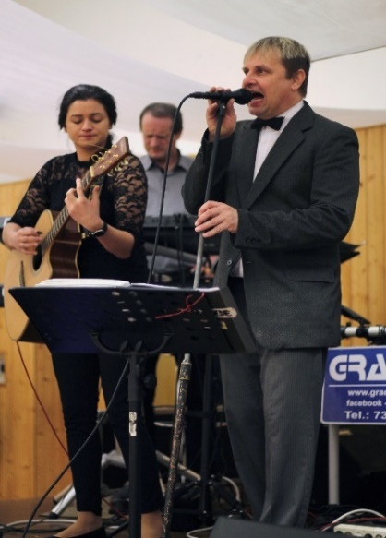
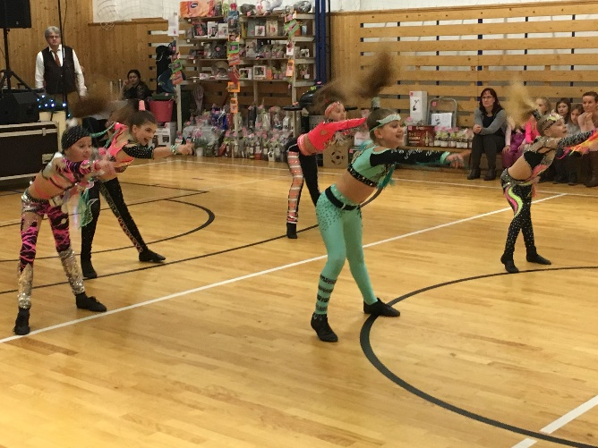
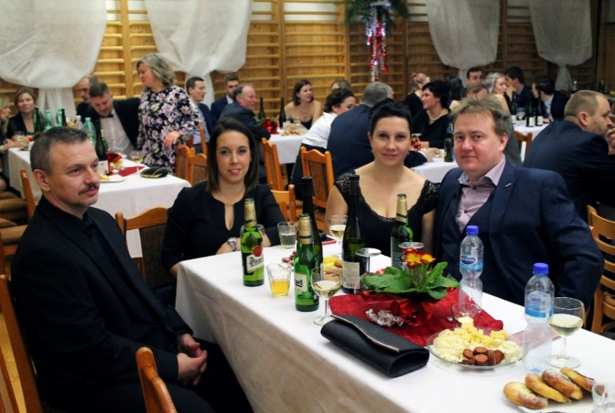
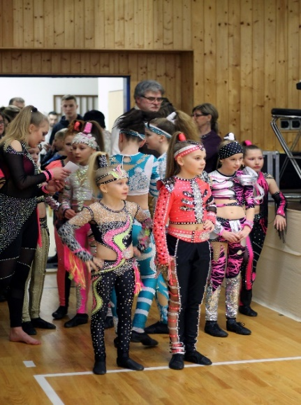

Děkujeme za účast!



TŘÍKRÁLOVÁ SBÍRKA

Vážení spoluobčané, přátelé i příznivci, ve vzduchu už voní jaro.
Přesto se vrátím k jedné z lednových akcí, která je již tradiční, k Tříkrálové sbírce. V počátečních lednových, především víkendových dnech, obcházely Vaše domovy opět skupinky koledníků, větších či menších. Stejně jako roky předtím jste byli štědří.
V naší obci jste potřebným v Tříkrálové sbírce darovali 39.449,-Kč. Tato částka je opět vyšší než v roce 2018, zhruba o 4 tisíce korun.
Děkuji vám všem, za vaše otevřená srdce i domovy, za úsměvy a díky, které jste na oplátku darovali všem koledníkům.
Zároveň chci poděkovat všem vedoucím skupinek, dětem a mládežníkům za jejich ochotu přispět aktivně této dobré věci. Počasí nám letos přálo :-) velmi důležitý aspekt.
V závěru bych ráda poděkovala Charitě Opava za skvěle připravené materiály pro hladký průběh celé akce.
Letos jsem zachytila také zájem dalších lidí zapojit se se svými rodinami, či přáteli. Stačí, když na obecním úřadě na sebe necháte kontakt nebo zkontaktujete přímo mne ve škole v Raduni, nejlépe možná hned, dokud je to ještě v paměti. Každou TKS začínám organizovat s Charitou již v listopadu, počet skupin, koledníků, materiálů apod.
Koordinátorka pro obec Raduň Hana Beinhauerová



Poplatek za psa
Upozorňujeme všechny majitelé pejsků, že do
31. května 2019 je potřeba zaplatit poplatek za psa ve výši 200 Kč a to na Obecním úřadě.

Obecní statistika rok 2018

Počet obyvatel k 1.1.2019 1111
Muži 556
Ženy 555
Narodilo se 6 dětí
Zemřelo 9 obyvatel

_______________________________________________________________________________________

Volby do Evropského parlamentu


Volby do Evropského parlamentu se z rozhodnutí prezidenta republiky uskuteční ve dnech 24. a 25. května 2019. V pátek 24. 5. proběhne hlasování od 14:00 hodin do 22:00 hodin, druhý den voleb v sobotu 25. 5. se bude hlasovat od 8:00 hodin do 14:00 hodin.
Volební místnost bude v novém Obecním úřadě, na ulici Gudrichové, v prvním patře.

Způsob hlasování: volič může vložit maximálně jeden hlasovací lístek, na kterém může přitom zakroužkováním pořadového čísla nejvýše u 2 kandidátů vyznačit přednostní hlasy.


Činnost SDH Raduň

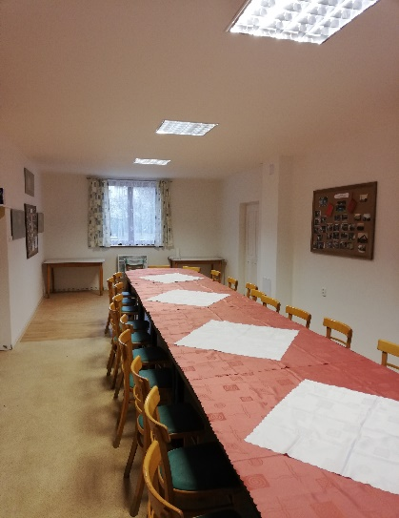
Výjezdová jednotka sboru dobrovolných hasičů Raduň se podílí na zásazích HZS Opava v naší obci. Mimo tuto zásahovou činnost jednotka prováděla pravidelnou odbornou přípravu, výcvik a údržbu hasičské techniky.
V jarních měsících hasiči uspořádali sběr železného šrotu, který se bude konat i v tomto roce. Termín železného šrotu pro letošní rok je 6.dubna 2019.
Většina výjezdové jednotky tvoří základ družstva, které se účastní jednotlivých soutěží „Okresní veteránské ligy“ v požárním sportu.

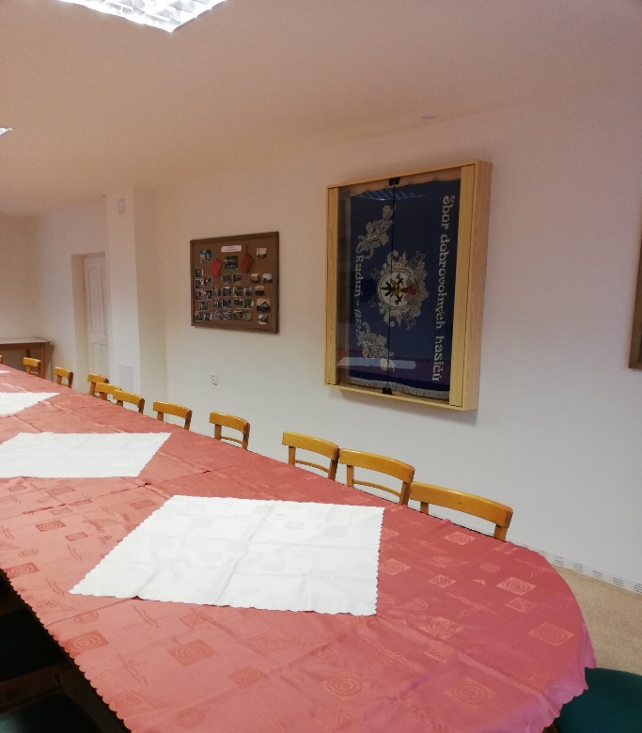

V tomto ročníku se naše družstvo umístilo na 8 místě.
Jedno kolo této Ligy uspořádali naši hasiči v prostorách hřiště v Raduni.
Tato soutěž se shledala s kladným ohlasem nejen místních občanů, ale také soutěžících týmů. Soutěžní den zakončila úspěšná Benátská noc.
V druhé polovině roku hasiči započali rekonstrukci prostoru Hasičské zbrojnice, v rámci této akce vznikla nová klubovna pro potřeby hasičů. Tímto bych chtěl poděkovat všem členům SDH a firmám, které se podíleli na této rekonstrukci.

Rádi přivítáme do svých řad nové členy, kteří by se chtěli podílet na činnosti SDH Raduň a výjezdové jednotky raduňských hasičů.
Bližší informace na OÚ Raduň.

Ze světa sportu

Vážení sportovní přátelé - fandové fotbalu, už se blíží jarní část sezóny 2018/2019 a tady máte rozpis družstev TJ Raduň,
Zimní příprava je v plném proudu, kdy se začalo trénovat v půlce ledna v tělocvičně + výběhy v terénu.
Dorost a žáci od 7.3.- 10.3. absolvují zimní soustředění v Háji ve Slezsku, kde jsou velmi dobré podmínky a vše proběhne v areálu fotbalového hřiště. Kluci budou mít k dispozici velkou halu, travnaté hřiště, posilovnu, saunu a vířívku.
Přípravné zápasy dorost:
10.2. - Raduň - Kobeřice 3 : 2 ( Rubý-2x,Stružík)
23.2. - Raduň - Kravaře 9 : 2 ( Rubý-5x,Stružík,Kuzník,Řeháček,Lauček)
24.2. - Raduň - Hradec n/M 1 : 6 (Rubý)
8. 3. - Raduň - Krnov 3 : 1 (Lauček, Rubý, Müller)
23.3. - Raduň - soupeř v jednání
Mladší žáci, starší přípravka absolvují triangli a žáci r.2010-2011 se zúčastní halového turnaje OFS Opava dne 20.3.a 27.3.
Nábor mladých fotbalistů a fotbalistek ročník 2009,2010,2011,2012,2013-trénink každý čtvrtek v tělocvičně 16:30 - 17:30 hodin. Informaci k náborů vedoucí mládeže Marek Rubý - 776515454
Přijďte povzbudit na jarní část naše fotbalisty!
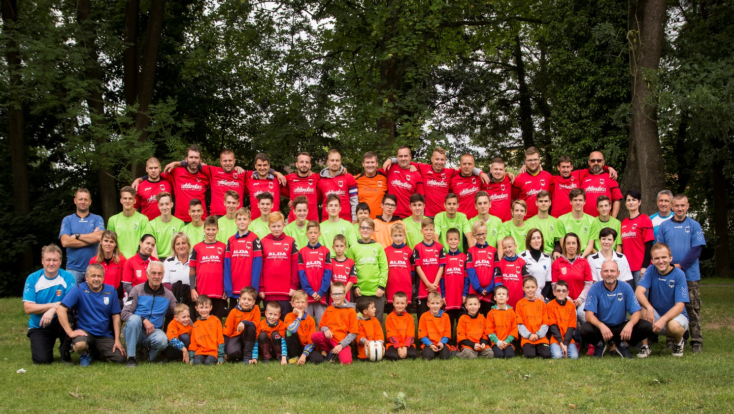
TJ RADUŇ


Rozpis JARO 2018/2019

Dorost
Kolo | Datum | Čas | Domácí | Hosté
13 | 6.4. | 12:45 | Slavkov | Raduň (Skřipov)
14 | 13.4. | 16:00 | Raduň (Skřipov) | Bolatice
15 | 20.4. | 16:00 | Raduň (Skřipov) | Bohuslavice (Hať)
16 | 28.4. | 14:15 | Malé Hoštice | Raduň (Skřipov)
17 | 4.5. | 16:30 | Raduň (Skřipov) | Vítkov
18 | 11.5 | 16:30 | Litultovice | Raduň (Skřipov)
12 | 18.5. | 17:00 | Raduň (Skřipov) | Vávrovice
11 | 26.5. | 14:45 | Píšť | Raduň (Skřipov)
10 | 1.6 | 17:00 | Raduň (Skřipov) | Kylešovice (Zlatníky)

Žáci 1+7
Kolo | Datum | Čas | Domácí | Hosté
12 | 14.4. | 13:00 | Raduň | Bolatice
13 | 21.4. | 13:00 | Raduň | Malé Hoštice
14 | 26.4. | 17:00 | Mokré Lezce | Raduň
11 | 5.5. | 16:30 | VOLNO | VOLNO
8 | 12.5. | 13:30 | Raduň | Rohov
10 | 19.5. | 14:00 | Raduň | Štěpánkovice
9 | 29.5. | 17:30 | Kylešovice | Raduň

Žáci 1+5
Kolo | Datum | Čas | Domácí | Hosté
12 | 12.4. | 16:30 | Raduň | Budišovice
13 | 21.4. | 10:00 | Skřipov | Raduň
14 | 26.4. | 17:00 | Slavia Opava „A“ | Raduň
11 | 3.5. | 17:00 | Mokré Lezce | Raduň
8 | 10.5. | 17:00 | Raduň | Štítina
10 | 17.5. | 17:00 | Raduň | Březová
9 | 27.5. | 17:30 | Kylešovice | Raduň

Muži
Kolo | Datum | Čas | Domácí | Hosté
15 | 23.3. | 15:00 | Oldřišov „B“ | Raduň
16 | 30.3. | 15:30 | Hrabyň | Raduň
17 | 7.4. | 15:30 | Budišovice | Raduň
18 | 14.4. | 16:00 | Skřipov | Raduň
19 | 21.4. | 16:00 | Raduň | Pustá Polom „B“
20 | 27.4. | 16:30 | Malé Hoštice„B“ | Raduň
21 | 5.5. | 16:30 | Raduň | Chvalíkovice
22 | 12.5. | 16:30 | Komárov | Raduň
23 | 19.5. | 17:00 | Raduň | Palhanec
24 | 25.5. | 17:00 | Otice | Raduň
25 | 2.6. | 17:00 | Raduň | Kyjovice
26 | 9.6. | 17:00 | Hněvošice | Raduň
14 | 16.6. | 17:00 | Raduň | Horní Lhota

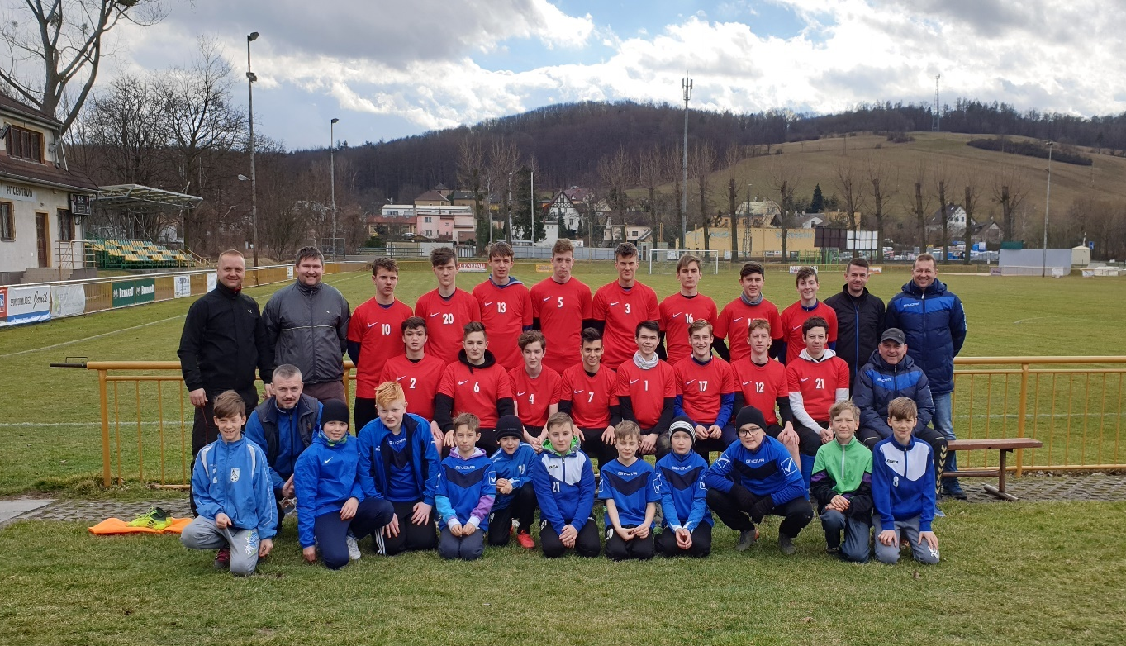
BŘEZEN 2019

ZE ŽIVOTA ŠKOLY
ZÁPIS ŽÁKŮ

do 1. ročníku ZŠ v Raduni se uskuteční

v pátek 12. dubna 2019 v době od 13:00 do 17:00
v sobotu 13. dubna 2019 v době od 8:30 do 11:00

v budově Základní školy v Raduni, vchod u školní družiny.

K zápisu se dostaví všechny děti, které k 31. srpnu 2019 dovrší 6 let.
Při splnění stanovených podmínek mohou být zapsány také děti
narozené od 1. 9. do 31. 12. 2013.
Bude přijato 30 žáků. Přednost mají žáci ze spádové oblasti, sourozenci žáků školy.
U zápisu zákonní zástupci předloží rodný list dítěte a občanský průkaz.
Pro odklad školní docházky předloží doporučení PPP a odborného lékaře.
Zapsané žáky připravíme na vstup do školy a zákonným zástupcům zajistíme odbornou pomoc.

Těšíme se na všechny budoucí žáky 1. ročníku.
Žáci a učitelé ZŠ a MŠ v Raduni


Zápis dětí do mateřské školy

Zápis dětí do Mateřské školy Raduň pro školní rok 2019/2020
bude ve čtvrtek 2. května 2019 od 9 do 15 hodin.

Zápis dětí do Mateřské školy Vršovice pro školní rok 2019/2020
bude v pondělí 6. května 2019 od 12 do 14 hodin.

Zápis dětí do Mateřské školy Chvalíkovice pro školní rok 2019/2020
bude v úterý 7. května 2019 od 12 do 14 hodin.

K zápisu se mohou dostavit rodiče, jejichž děti dosáhnou 3 let do konce prosince 2019. Přihlášku do MŠ si můžete vyzvednout již od 15. 4. 2019 v příslušné mateřské škole.
Přednostně budou přijímány děti s trvalým pobytem v dané obci.

Co by mělo zvládat dítě, než nastoupí do mateřské školy
Dítě by mělo umět říct své jméno a jména svých rodičů a sourozenců, zapamatovat si svou značku v mateřské škole. Dítě by mělo zvládat používání toalety (dítě s plenami nebude do MŠ přijato), mít základní hygienické návyky při umývání a utírání se do ručníku, používání kapesníku, alespoň částečně se oblékat a svlékat, obout a vyzout boty a papuče. Důležité je, aby dítě neubližovalo dalším dětem.

Na nové děti se již nyní těší děti a celý kolektiv mateřských škol.

Soutěž v přehazované
Ve středu 6. 2. 2019 se naše družstvo, složené z žáků 5. třídy, utkalo na ZŠ Edvarda Beneše s žáky tří škol na okrskovém turnaji v přehazované.
Naši malí sportovci se prali jako lvi o každý míč, předvedli hru plnou nečekaných zlomů, skvělých výměn plných obětavosti pro každý míč. Bohužel závěr posledního setu nám nepřál a tak jsme domů přivezli 4. místo.
Páťáci se za své výkony ale nemusí vůbec stydět, neboť celý turnaj byl velmi vyrovnaný a napínavý až do posledního míče!
E. Olbrechtová
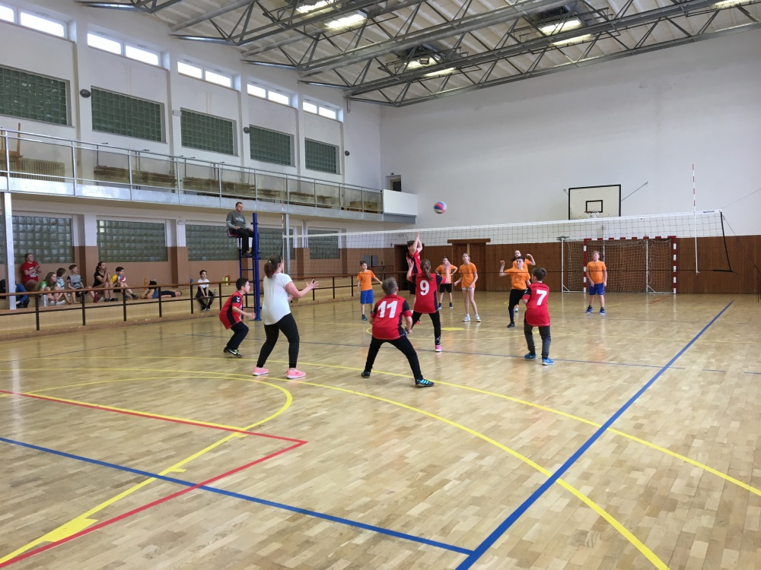
Lovci perel
Lovci perel je celoroční projekt pro děti, který žáci čtvrté třídy realizují v Okresní knihovně Petra Bezruče v Opavě, pobočka Kateřinky. Projekt motivuje děti k četbě knížek, učí je pracovat s textem a informacemi, především je však atraktivním trávením volného času a zábavou pro děti. Rozšiřuje zájem o čtení i u dětí, které do knihovny obyčejně nezavítají.
V knihovně se nacházejí knihy, které jsou na hřbetu označeny samolepkou, tzv. perlorodkou. Čtenář po výběru knihy obdrží hrací kartu s otázkami. Cílem je přečíst knihu a odpovědět na otázky související s jejím obsahem. Za každou přečtenou knihu a správně zodpovězené otázky k ní získává čtenář perlu a tvoří tak náhrdelník. Pravidelné čtení knihy se stává dobrodružstvím a to v prostředí třídy, kde se každý žák může zapojit podle svých sil a může s ostatními o knihách mluvit.
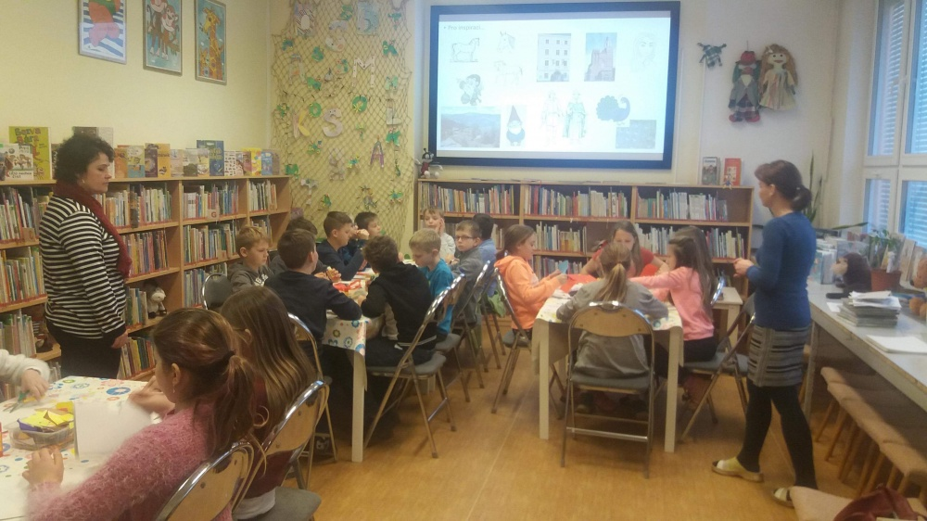
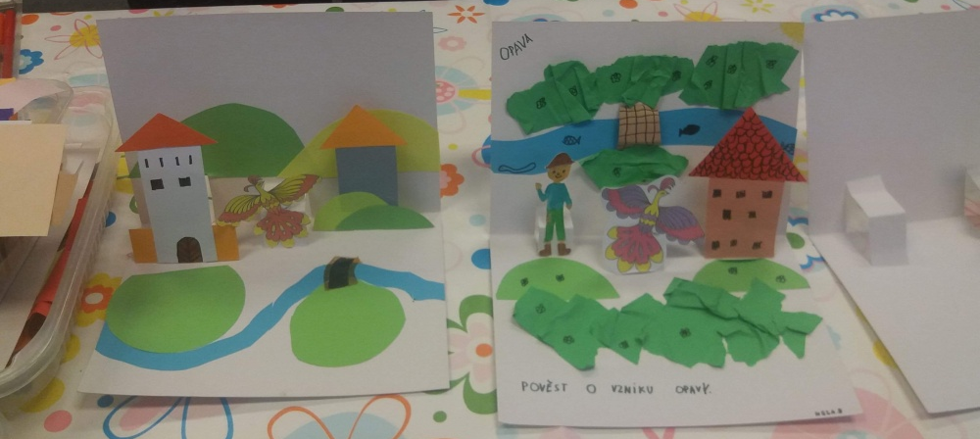
Soutěž v SUDOKU
Ve čtvrtek 21. 2. 2019 se konala na ZŠ TGM v Opavě soutěž tříčlenných družstev v řešení SUDOKU. Trojice Aneta Malečková (8. A), Filip Müller
(7. tř.) a Eliáš Míška (7. tř.) se umístila na skvělém 4. místě v okrese.
Srdečně blahopřejeme!

Novoroční volejbalový turnaj v Raduni


V sobotu 19. ledna 2019 se uskutečnil XXII. ročník Novoročního volejbalového turnaje v Raduni. Do letošního ročníku se přihlásilo celkem pět družstev. V turnaji se odehrálo deset zápasů, hrály se zkrácené sety (5 - 25 bodů) s rozdílem 2 bodů na dva hrané sety. Za vítězství 2:0 získalo družstvo do tabulky 3 body, za porážku 0:2 nezískalo žádný bod. Za remízu 1:1 získalo družstvo 2 body nebo 1 bod podle skóre na body. Celkové pořadí bylo dáno celkovým počtem bodů v turnaji.
V celkovém pořadí zvítězilo raduňské družstvo Hromkočky, které si obhajuje své vítězství nepřetržitě od roku 2013. Na druhém místě se umístilo družstvo Buldoci, na třetím místě družstvo Kantoři. Čtvrté místo obsadili Rafani, páté místo Orlovna. Poděkování patří všem účastníkům a fanouškům turnaje, kteří vytvořili přátelskou atmosféru. Těšíme se na XXIII. ročník.

Výsledky volejbalového turnaje v Raduni od roku 2012
 | 1. | 2. | 3. | 4. | 5. | 6. | 7. | 8.
2012 | Kantoři | Rafani | A, je to | Mann Team | Magistrát Opava | S.O.S. | Žabáci | Gava
2013 | Hromkočky | Valdis | Kantoři | Gava | Rafani | A, je to | Piráti | Pavel a spol.
2014 | Hromkočky | A, je to | Valdis | Rafani | Kantoři | Coby dup | Šup sem, šup team | Piráti
2015 | Hromkočky | Valdis | Kantoři | Žabáci | Rafani | Šup sem, šup team | A, je to | Piráti
2016 | Hromkočky | Rafani | Kantoři | Valdis | Žabáci | A, je to | Hasiči | Pohodáři
2017 | Hromkočky | Kantoři | Rafani | Valdis | A, je to | - | - | -
2018 | Hromkočky | Orlovna | Kantoři | Rafani | A, je to | Bosna | - | -
2019 | Hromkočky | Buldoci | Kantoři | Rafani | Orlovna | - | - | -

VELIKONOČNÍ DÍLNA

Ve čtvrtek 11. 4. 2019 od 15 do 17 hodin se v prostorách dílen ZŠ v Raduni uskuteční tradiční Velikonoční dílna.

Program:
Výroba velikonočních ozdob
Keramická výstavka od 9 do 17 hodin v atriu školy
Pěvecké vystoupení žáků nižšího stupně pod vedením p. vychovatelky
D. Huskové v 15 hodin
Posezení u kávy a čaje


KONTAKTY

Obecní úřad 553 796 124/5,
www.obec-radun.cz, radun@radun.cz , Mobilní aplikace V OBRAZE
Základní škola 553 796 134
Školní družina 721 116 096
Školní jídelna 553 796 136
Mateřská škola 553 796 134
_____________________________________________________________________________________________________
Pošta Raduň 553 796 130
TEMPO 553 796 138
Zahradnictví 553 796 089, 702 028 005
Státní zámek Raduň 553 796 203/116
Vošárna 737 527 423
Kadeřnictví Radka 737 841 117
Kadeřnictví Žaneta K. 723 477 810
Pivnice U Trámu 602 930 044
Občerstvení U splavu 608 068 550
Restaurace Raduňka/ 605 167 649
Vitální svět Raduňka
Pálenice u Víchů 603 396 541
Kuchyň Šárka Sendlerová 607 691 806
Opravy karosérií Smrž 774 185 557
Truhlařství V. Pirunčík 603 848 803
_____________________________________________________________________________________________________
Záchranná služba 155, policie 158, hasiči 150
Lékařská pohotovost 553 777 777
Porucha: elektřina 840 850 860, plyn 1239, voda 840 111 125

Raduňský zpravodaj – periodický tisk územního samosprávného celku
Vydavatel: obec Raduň, radun@radun.cz

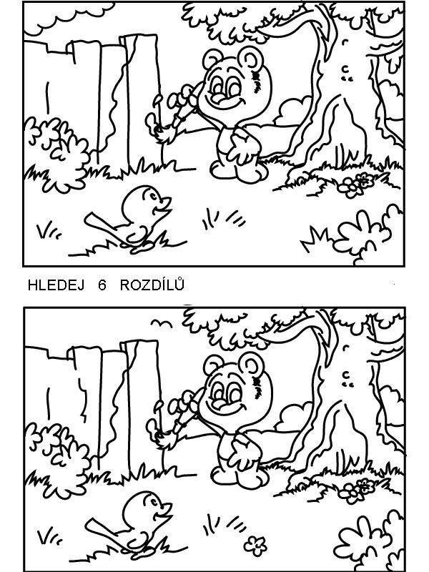
STRÁNKA PRO DĚTI

